EUROSTOXX 50
Week
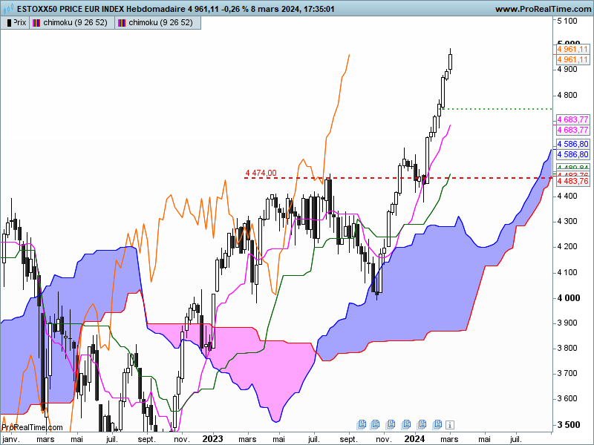

L’absence de correction significative depuis sept semaines a placé le marché dans un environnement sur acheté. Le nombre de bougies blanches successives ainsi que l’écart trop important entre les prix et la TS nous donnent cette information.
Comme souvent, un marché suracheté peut continuer de progresser et il est difficile de prévoir son retournement. Mais un marché suracheté nous indique deux choses. La première est qu’il ne faut pas prendre position à l’achat dans ce type de configuration. La seconde nous dit qu’il est plus prudent pour les anciens acheteurs de réaliser une partie de leurs gains.

DAY
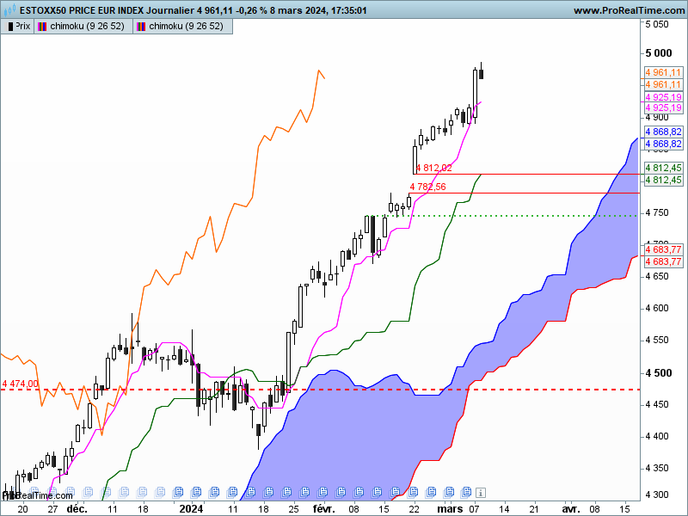
Deux choses observables sur le court terme. La première est la dernière chandelle noire, la seconde est la fenêtre (gap) ouverte entre le 21 et le 22 février (4782-4812).
Les deux dernières chandelles forment une structure d’alerte en nuage noir. Mais face à l’étendue du marubozu de jeudi (J-2), la bougie noire reste trop limitée en taille pour inquiéter les haussiers. Pour autant, l’absence de mèche basse du chandelier noir indique que les ventes ne sont pas terminées. 4937, point médian de la longue bougie blanche, sera le niveau à ne pas franchir. Un maintien des prix au-dessus de ce point signifiera que les haussiers dominent toujours le marché et que les baisses de prix restent à leurs yeux des opportunités d’achat.
En dépassement de 4937 à la baisse, ce ne sera que la hausse de ces derniers jours qui sera remise en cause. La fenêtre ouverte le 22 février est en chandelier une figure de continuation de tendance. Cela implique que le contexte haussier de court terme ne sera pas remis en question tant que les prix ne clôtureront pas sous son point bas de 4782.

CONCLUSION : Marché suracheté depuis plusieurs semaines.
Sur le court terme, formation d’une alerte baissière qui devra être confirmée par une rupture de 4937. Quoi qu’il en soit, pas de remise en question de la hausse tant que 4782 ne sera pas franchi en clôture Daily.

ATTAL JEAN-LUC

TS (mauve) = plus haut + plus bas sur les 9 dernières périodes
2

KS (vert) = plus haut + plus bas sur les 26 dernières périodes
2
LS (orange) = clôture décalée de 26 périodes en arrière

SSA (bordure du nuage) = TS + KS projetée 26 périodes en avant
2

SSB (bordure opposée du nuage) = plus haut + plus bas sur les 52 dernières
2

périodes, projetées 26 périodes en avant

Unités de temps :

W: weekly

D: daily

H4: base 4 heures

H1 : base horaire

30M : base 30 minutes

